Отчет
о проведении акции «Безопасный газ»
МКОУ «Чинарская СОШ №1»
С целью формирование и закрепление навыков грамотного использования газовых и отопительных приборов, а также поведения в условиях обнаружения утечки бытового газа и других чрезвычайных ситуациях в МКОУ «Чинарская СОШ№1» преподавателем ОБЖ Рамазановой М.Р. были проведены следующие мероприятия:
- проведение разъяснительной работы по вопросам, касающимся соблюдения Правил пользования бытовыми газовыми приборами;
- агитационные ролики;
- беседы в классных коллективах - «Секреты природного газа»;
- организован просмотр видеоролика по безопасному пользованию газом;
- проведены инструктажи по безопасной эксплуатации и сохранности газового оборудования;
- беседы по правилам пользования газом в быту и о соблюдении правил техники безопасности;
- проведена проверка на знание правил пользования газом в быту.
В 8-х классах проведены классные часы на тему «Газ опасным может стать, если правила не знать!», главной целью которого было сформировать у учащихся представление о безопасном пользовании природного газа и его роли в жизни людей. В ходе мероприятия ребята много узнали о «голубом топливе», рассмотрели несколько ситуаций, которые приводят к несчастным случаям, связанных с неправильным обращением людей с газом, провели викторину по правилам пользования газом в быту.
Ссылка: https://china.dagestanschool.ru/site/pub?id=444 .
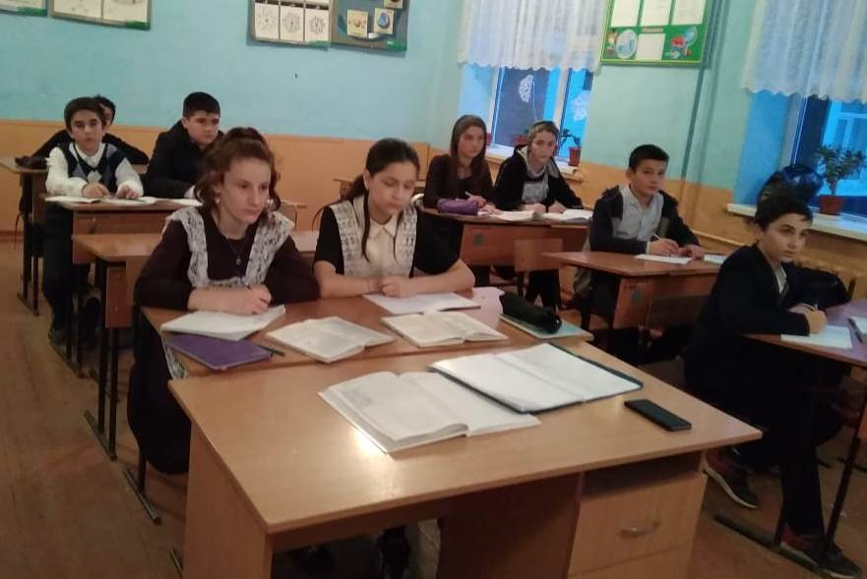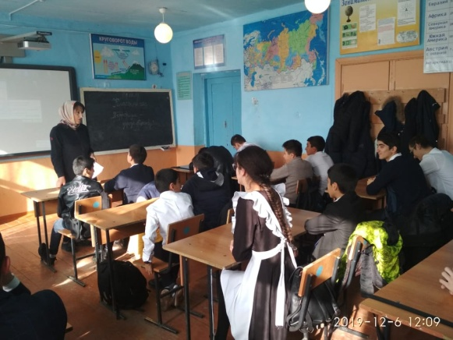
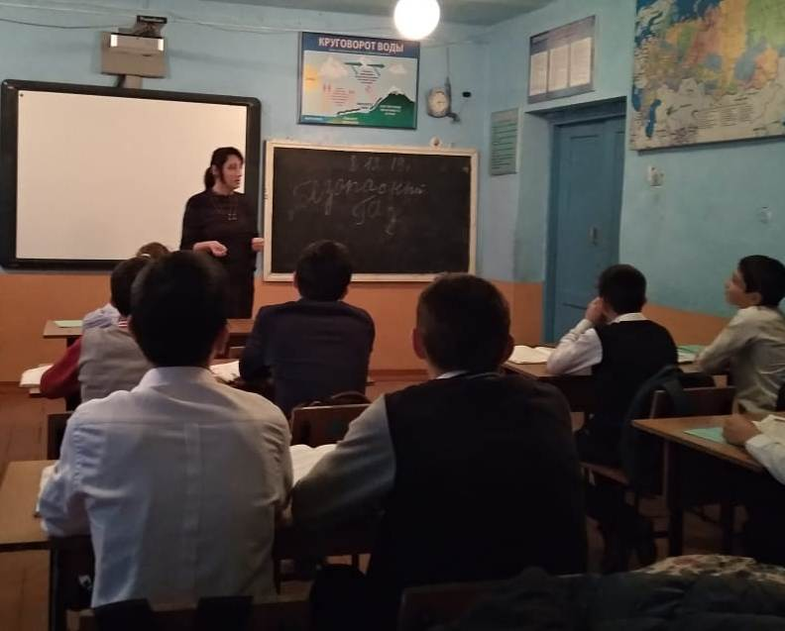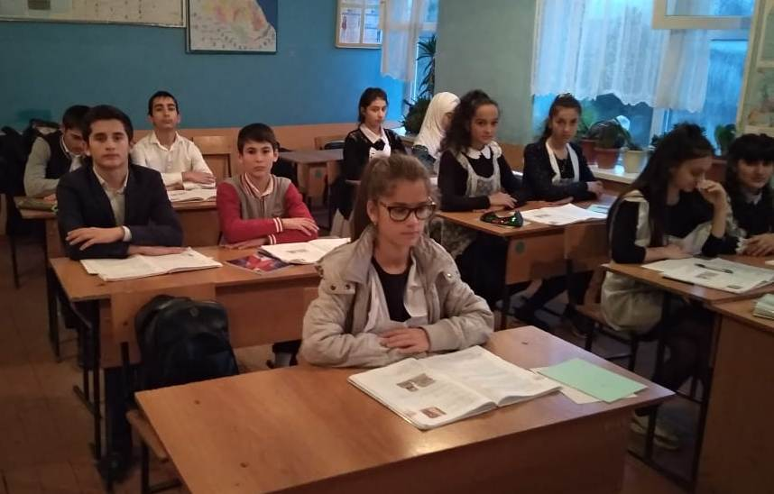
В 10 -11 классах были проведены тематические уроки на тему: «Виды природного газа и техника безопасности при их использовании». Учащиеся изучили, какие виды газов в природе существуют, чем они отличаются, их характеристики. Тема мероприятия на сегодняшний день актуальна. Так как рост травматизма при использовании газа в быту с каждым днём растёт. Чтобы обеспечить себе безопасность и не подвергать себя и жизни окружающих людей смертельной угрозе, каждый человек должен помнить и соблюдать правила пользования газом и бытовыми газовыми приборами.
Учащиеся рассмотрели общие правила пользования газом, газовыми приборами и оборудованием. Провели небольшое тестирование на знание этих правил. В заключение урока просмотрели видеоролик «Безопасный газ».
Ссылка: https://china.dagestanschool.ru/site/pub?id=445 .
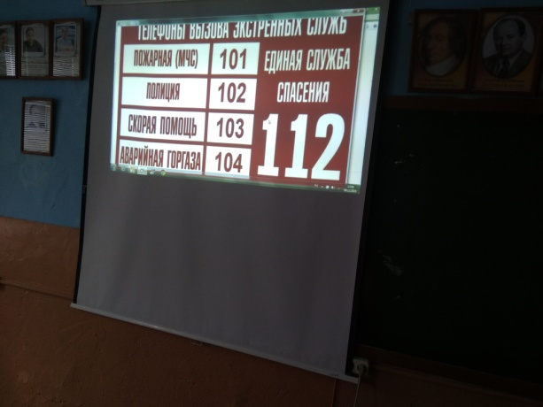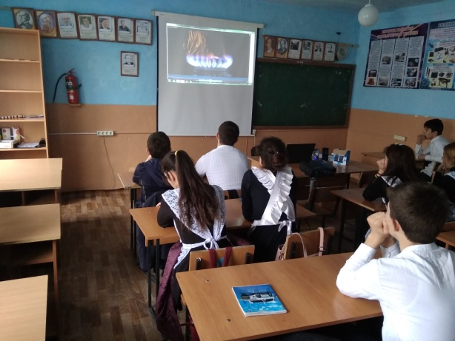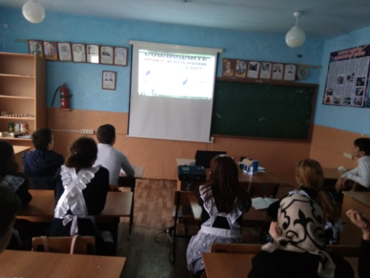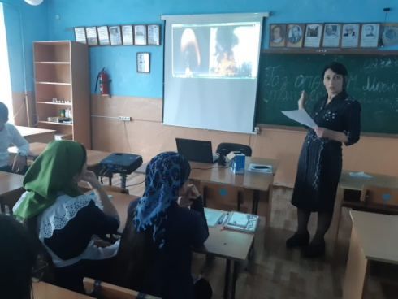
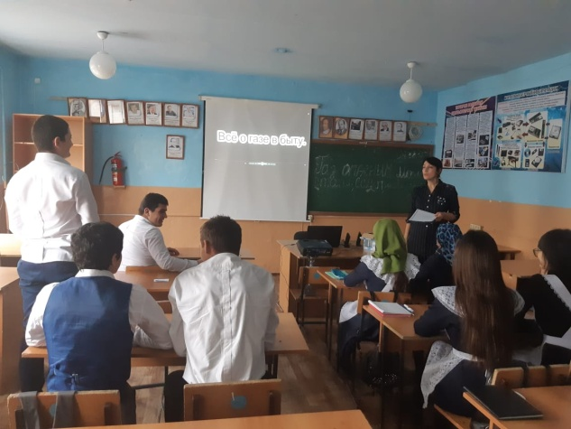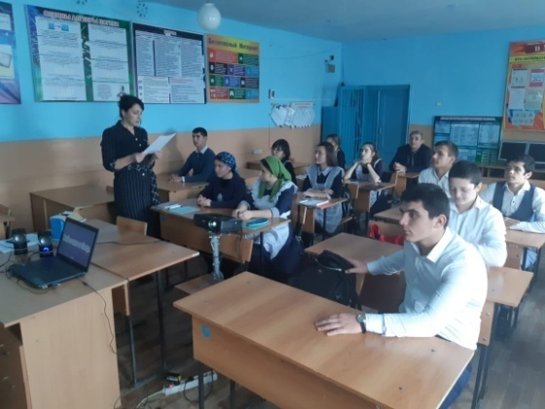
Помните!
Строго соблюдая правила безопасного пользования газом в быту, Вы обеспечиваете не только свою безопасность, но и безопасность Ваших родных и близких!

